Подвижная игра – одно из основных средств физического воспитания детей. Огромную потребность в движении дети обычно стремятся удовлетворить в играх. Играть для них – это прежде всего двигаться, действовать. Игры с одной стороны должны быть подвижными, с другой – вызывать живой интерес, развивать смекалку и сообразительность. И, самое главное, во время подвижных игр у детей совершенствуются движения, развиваются такие качества, как быстрота, сила, выносливость, ловкость, гибкость. В подвижной игре дети упражняются в самых разнообразных движениях: беге, прыжках, лазании, бросании-ловле, увёртывании и других.
Характер движений, выполняемых ребёнком в подвижной игре и в условиях прямого задания, существенно различается. Так, например, в драматизированной игре спортсмена не только увеличивалась эффективность прыжка, но и изменялся сам характер движения – в нём значительно рельефнее выделялась подготовительная фаза или фаза своеобразного старта.

По ходу игры возникает необходимость двигаться и действовать во внезапно изменяющихся ситуациях и решать двигательные задачи в кратчайшие сроки, проявляя такие физические качества, как быстрота, ловкость: увернуться, убежать.
В игре деятельность детей организуется на основе образного сюжета или игровых заданий и это вызывает положительные эмоции, которые побуждают ребёнка с большим удовольствием и более длительное время выполнять физические упражнения, что, в свою очередь, усиливает их влияние на организм, способствует развитию выносливости.

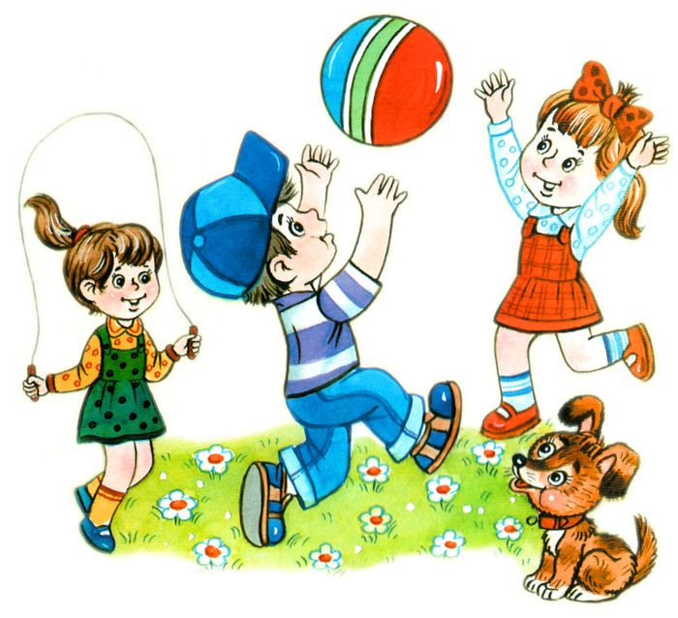

Примерный список подвижных игр, дифференцированных по преимущественному развитию физических качеств.
Быстрота:
Солнышко и дождик
Добеги до предмета
Воробушки и кот
Перенеси кегли
Зайцы и волк
Перебежки.

Гибкость:
Достань погремушку
Передай платочек
Не задень верёвку
Подлезь под дугу
Рыбаки и сеть
Возьми мяч.

Ловкость:
Проползи по бревну
Наседка и цыплята
Влезь на лесенку
Поймай мяч
Обезьянки.
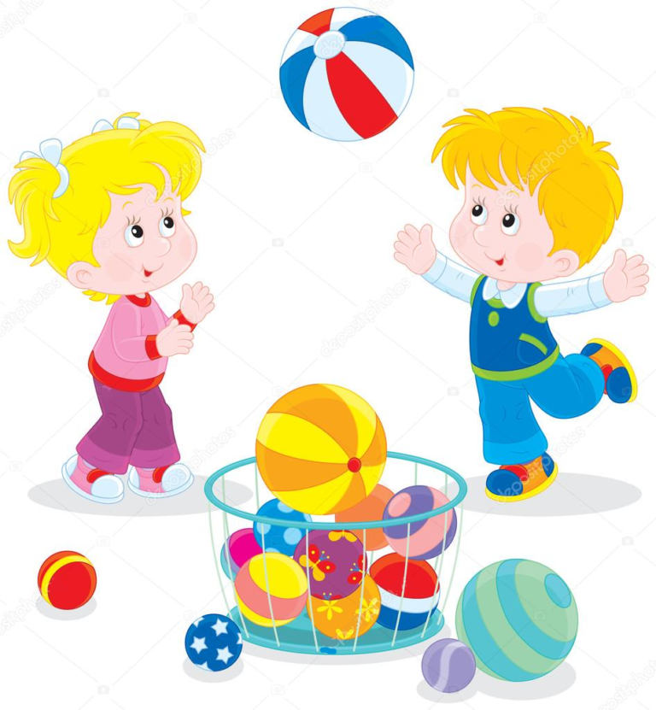

Сила:
Зайка беленький сидит
Подпрыгни повыше
Кто дальше прыгнет
Поймай бабочку
Куры в огороде

Развивать физические качества можно повсеместно. Каждое физическое упражнение приносит только пользу.

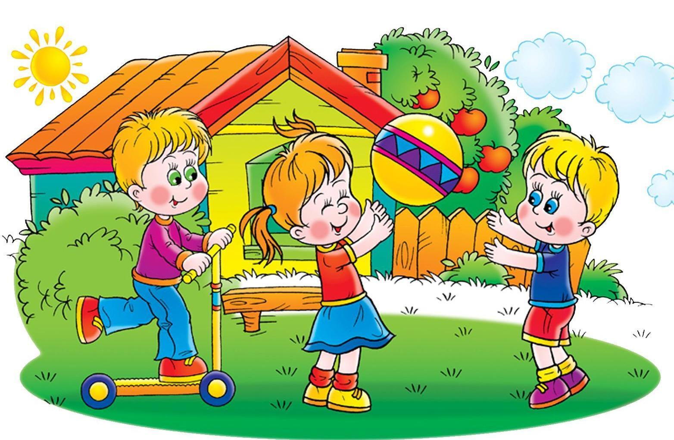

Адрес отделения социальной реабилитации и абилитации детей с ограниченными возможностями
г. Когалым, ул. Прибалтийская, д. 17 А

Контактный телефон:
8 (34667) 2-30-57 (доб. 231)

Сайт учреждения:
www.kson86.ru

Официальная группа учреждения
в социальной сети «ВКонтакте»:
https://vk.com/kson_jemchujina

Официальная группа учреждения
в социальной сети «Одноклассники»:
https://ok.ru/bukogalyms

Официальная группа учреждения
в социальной сети «Instagram»:
https://www.instagram.com/kkcson86/

Бюджетное учреждение Ханты-
Мансийского автономного округа – Югры «Когалымский комплексный центр социального
обслуживания населения»

ОТДЕЛЕНИЕ СОЦИАЛЬНОЙ РЕАБИЛИТАЦИИ И АБИЛИТАЦИИ ДЕТЕЙ С ОГРАНИЧЕННЫМИ ВОЗМОЖНОСТЯМИ

ПОДВИЖНЫЕ ИГРЫ С ДЕТЬМИ В ВОЗРАСТЕ 3-5 ЛЕТ

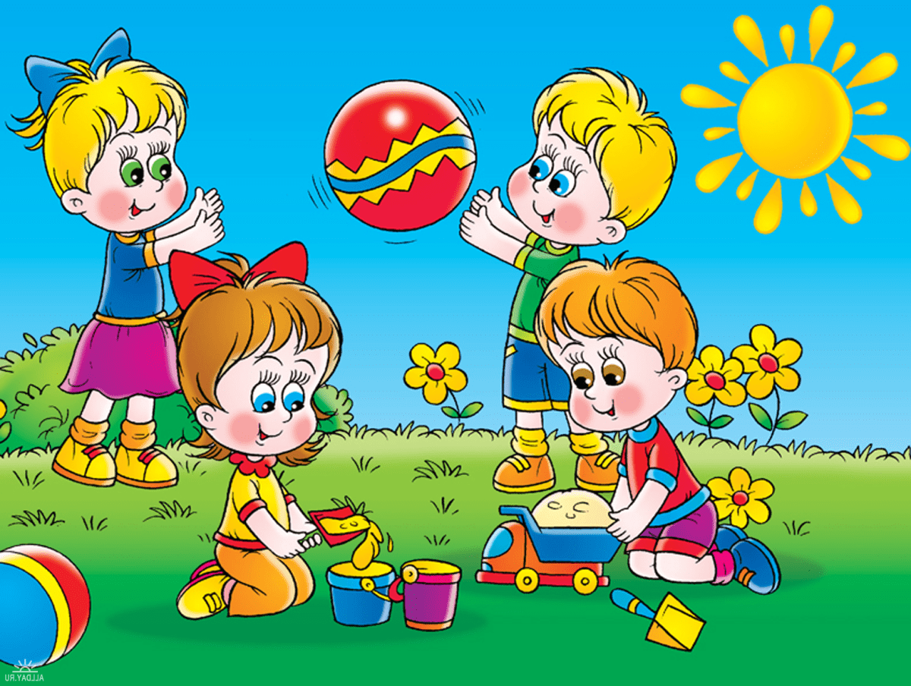

г. Когалым

